Міністерство освіти і науки України

Черкаський державний технологічний університет

Кафедра програмного забезпечення автоматизованих систем

**ЗВІТ**

з лабораторної роботи №2

з предмету «Проектування та розробка Web-сервісів»

|  |  |
| --- | --- |
| Перевірив:  доцент каф. ПЗАС  Метелап В. В.  ____________________  «____» __________ 2019 р. | Виконав:  студент 1-го курсу  групи МПЗ-1904  Гаврилюк В. Є. |

Черкаси 2019

**Лабораторна робота №2**

**Тема:** Робота з веб-сервісом з мов програмування Java.

**Мета:** Закріпити навички роботи з веб -сервісами.

**Завдання:** Створити програму на мові програмування Java, яка буде здійснювати запити до SOAP веб-сервісу.

**Короткі теоретичні відомості**

HTTPS (інші назви: HTTP over TLS, HTTP over SSL, і HTTP Secure) — схема URI, що синтаксично ідентична http: схемі, яка зазвичай використовується для доступу до ресурсів Інтернет. Використання https: URL вказує, що протокол HTTP має використовуватися, але з іншим портом за замовчуванням (443) і додатковим шаром шифрування/автентифікації між HTTP і TCP. Ця схема була винайдена у компанії Netscape Communications Corporation для забезпечення автентифікації та шифрування комунікацій і широко використовується в Інтернеті у програмному забезпеченні, в якому важлива безпека комунікацій, наприклад, у платіжних системах та корпоративних логінах.

**Хід роботи**

**Текст програми**

package com.chillyfacts.com;

import java.io.BufferedReader;

import java.io.DataOutputStream;

import java.io.InputStreamReader;

import java.net.HttpURLConnection;

import java.net.URL;

public class Send_XML_SOAP {

public static void main(String[] args) {

try {

Number num1 = 2;

Number num2 = 3;

makeRequest(new URL("http://www.dneonline.com/calculator.asmx"),

"<soap:Envelope xmlns:soap=\"http://www.w3.org/2003/05/soap-envelope\" xmlns:tem=\"http://tempuri.org/\">" +

" <soap:Header/>" +

" <soap:Body>" +

" <tem:Add>" +

" <tem:intA>" + num1 + "</tem:intA>" +

" <tem:intB>" + num2 + "</tem:intB>" +

" </tem:Add>" +

" </soap:Body>" +

"</soap:Envelope>");

makeRequest(new URL("http://www.dneonline.com/calculator.asmx"),

"<soap:Envelope xmlns:soap=\"http://www.w3.org/2003/05/soap-envelope\" xmlns:tem=\"http://tempuri.org/\">" +

" <soap:Header/>" +

" <soap:Body>" +

" <tem:Add>" +

" <tem:intA>" + "num1" + "</tem:intA>" +

" <tem:intB>" + "num2" + "</tem:intB>" +

" </tem:Add>" +

" </soap:Body>" +

"</soap:Envelope>");

} catch (Exception error) {

System.out.println(error);

}

}

public static void makeRequest(URL url, String message) {

try {

HttpURLConnection connection = (HttpURLConnection) url.openConnection();

connection.setRequestMethod("POST");

connection.setRequestProperty("Content-Type", "application/soap+xml;charset=UTF-8");

connection.setDoOutput(true);

DataOutputStream writing = new DataOutputStream(connection.getOutputStream());

writing.writeBytes(message);

writing.flush();

writing.close();

String responseStatus = connection.getResponseMessage();

System.out.println(responseStatus);

BufferedReader inputting = new BufferedReader(new InputStreamReader(connection.getInputStream()));

StringBuffer response = new StringBuffer();

String inputLine;

while ((inputLine = inputting.readLine()) != null) {

response.append(inputLine);

}

inputting.close();

System.out.println("response: " + response.toString());

} catch (Exception error) {

System.out.println(error);

}

}

}

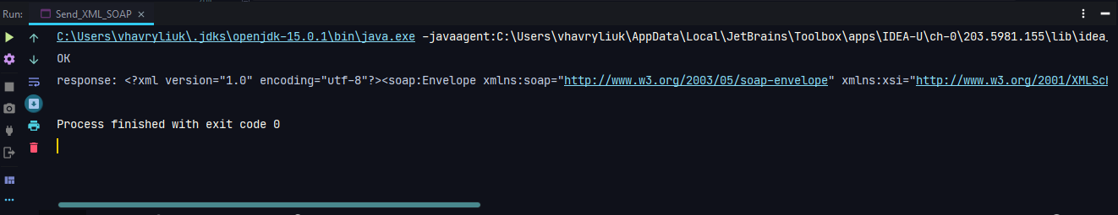

*Рис. 1 – Результат успішного звертання до методу веб-сервісу.*

**Текст відповіді сервера при успішному виконанні запиту.**

<?xml version="1.0" encoding="utf-8"?><soap:Envelope xmlns:soap="http://www.w3.org/2003/05/soap-envelope" xmlns:xsi="http://www.w3.org/2001/XMLSchema-instance" xmlns:xsd="http://www.w3.org/2001/XMLSchema"><soap:Body><AddResponse xmlns="http://tempuri.org/"><AddResult>5</AddResult></AddResponse></soap:Body></soap:Envelope>

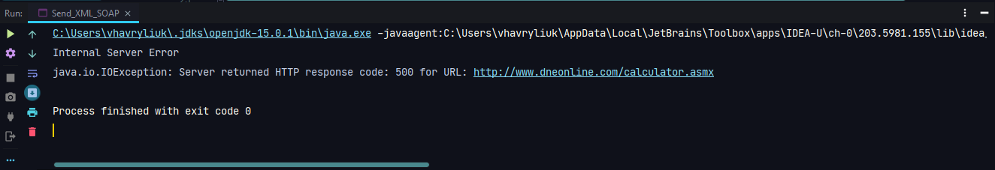

*Рис. 2 – Результат звертання до методу веб-сервісу із некоректними даними.*

**Висновок:** під час виконання лабораторної роботи було закріплено навички роботи із веб-сервісами. Було створено програму на мові програмуванні Java, яка здійснює запити до SOAP веб-сервісу.